

Аналітичний звіт
за результатами впровадження проєкту
”Захист прав трансґендерних людей України за допомогою рівних параюристів”.

ГО «Когорта”
Київ, 2024р

ВСТУП
Ситуація в Україні ставить все більше нових викликів та продовжує негативно впливати на становище ключових груп, в тому числі – трансґендерних і небінарних людей. Її вплив обумовлює ескалацію насильства викликаного стигматизуючим ставленням до транс*людей, бідність, безробіття, ускладнення офлайн-доступу до консультацій та послуг, порушення прав людини, погіршення емоційного стану, тривоги, депресії, міграцію тощо, що неминуче негативно впливає на дотримання прав трансґендерних і небінарних людей.
Впевнені, що описана ситуація має поступово змінюватися на краще, в тому числі - завдяки діяльності рівних параюристів_ок транс* спільноти.
Основні цілі параюридичної допомоги транс* людям – безпосередня допомога потерпілим з числа спільноти у захисті порушених прав та визначення завдань для подальшої адвокації прав транс* спільноти. Така діяльність беззаперечно є актуальною зараз, коли ми стикаємось з новими викликами воєнного часу.
Адвокація виявлених системних проблем має впроваджуватись організаціями спільноти на рівні Національної поліції, Міністерства внутрішніх справ, Офісу генпрокурора, Міністерства охорони здоров’я, Міністерства оборони України, Омбудсмена, комітетів Верховної Ради України. Представленість транс*спільноти в консультативно дорадчих органах як національного так і місцевого рівнів, в консолідації з громадськими організаціями інших спільнот та залученням зацікавлених сторін є важливим позитивним моментом такої адвокаційної роботи. Насамперед це Національна рада з питань протидії туберкульозу та ВІЛ, однією із структур якої є Робоча група з координації виконання Стратегії з комплексної відповіді на бар’єри з прав людини для доступу до послуг з профілактики і лікування ВІЛ-інфекції та туберкульозу до 2030 року в складі Програмного комітету ради. Представниця трансгендерної спільноти, входить до складу цієї групи і таким чином, голос спільноти щодо виявлених правових проблем, є почутим .
Також важливим є публічне висвітлення існуючих проблем як з боку ГО “Когорта”, що незмінно проводиться у веб просторі, так і з боку інших організацій транс*спільноти і союзників. Важливим і необхідним напрямом є налагодження діалогу з обговорення системних порушень прав представників транс*спільноти з правоохоронцями, лікарями, представниками Міністерства оборони та Державної прикордонної служби України.
Діяльність тільки почалася і багато кроків ще попереду.

ОСНОВНА ЧАСТИНА
З січня 2024 року ГО «Когорта» почала реалізацію проєкту ”Захист прав трансґендерних людей України за допомогою рівних параюристів”, за програмним компонентом 29А, за фінансової підтримки МБФ «Альянс громадського здоров'я» в рамках реалізації програми «Стійка відповідь на епідемії ВІЛ і ТБ в умовах війни та відновлення України», яка реалізується за підтримки Глобального фонду.
Це перший окремий проєкт такого рівня масштабності та структурованості, орієнтований на захист прав транс*людей України за допомогою рівних параюристів. Розпочате наприкінці 2022 р. та успішно продовжене у 2023 році формування та навчання мережі параюристів з числа транс*спільноти, у межах проекту «Адвокація, інформування та мобілізація силами спільноти транс*людей України», наразі продовжується, отримавши цільову потужну підтримку з боку Альянсу громадського здоров’я, розвиваючи успішні практики попередніх років, забезпечуючи сталість досягнень та враховуючи виявлені потреби і виклики.
Важливим викликом під час надання параюридичної допомоги стало те що значна частина транс*людей поки що неохоче заявляють про порушення власних прав і часто відмовляються від звернення до правоохоронців та дій щодо захисту своїх прав у адміністративному порядку. З іншого боку, це насправді обумовлено необізнаністю правоохоронців, лікарів, посадовців з особливостями роботи з транс*людьми. Під час роботи з кейсами даного проєкту відмічені випадки стигми та дискримінації транс* людей під час звернень до офіційних органів. Також зафіксовані випадки неналежного реагування або ухиляння від реагування з боку правоохоронців на заяви про порушення прав трансгендерних людей.
Звичний рівень стигми та дискримінації в суспільстві наразі, через військовий стан та Закон про мобілізацію, який вступив у дію 18 травня 2024 року, досяг вкрай небезпечного для транс*спільноти рівня. Явища стигми та дискримінації спостерігались у всіх державних закладах, куди за час роботи проєкту доводилось звертатися представникам транс*спільноти.
Ми бачимо однією з головних цілей параюридичної діяльності і, зокрема, даного проєкту масове залучення трансгендерних і небінарних людей до боротьби за свої права і таким чином до відстоювання прав трансгендерної спільноти, загалом. Для цього як параюристами, так і іншими членами та співробітниками ГО "Когорта", постійно проводиться роз'яснювальна робота з представниками спільноти в регіонах діяльності організації під час проведення різноманітних заходів, регулярно видаються публікації на сайті та у соціальних мережах організації та місцях незалежного онлайн спілкування трансгендерних та небінарних людей- про можливість отримання правової допомоги, про необхідність звертатися у випадках порушень прав, про важливу роль особистих кейсів як підстави для подальшої адвокації загальних прав, про історії успіху у виборюванні прав транс*людей. Така інформаційно роз'яснювальна робота ведеться протягом усього проєктного року і, ми вважаємо, поступово дала очікуваний ефект.

Приклади публікацій:
· https://cohort.com.ua/yuliya-famil%d1%94va-yakshho-mi-sami-ne-viboremo-nashi-prava-hto-zrobit-cze-zamist-nas/
· https://cohort.com.ua/zahist-prav-cze-realnist-rozvyazannya-kejsu-z-helsi/
· https://cohort.com.ua/peretin-kordonu-chergovi-trudnoshhi-dlya-translyudej/
За час діяльності проєкту ”Захист прав трансґендерних людей України за допомогою рівних параюристів” у 2024 р. було зареєстровано 54 випадки порушень прав трансгендерних і небінарних людей України. Отримані від параюристів_ок первинні дані обробляються менеджерами проєкту та вносяться до внутрішньої “Таблиці фіксації випадків” організації, з обов’язковим дотриманням таємниці особистих даних клієнта, дані кодуються.
Найбільш показові та типові випадки вносяться також до бази REAct (див.далі).
У 2024 році до проєктної діяльності було залучено 10 рівних параюристів_ок з числа транс спільноти у таких регіонах:
· Київ
· Київська область
· Одеса
· Львів
· Харків
· Дніпро
· Херсон
· Миколаїв
· Чернівці
· Рівне
Звернення про порушення прав збираються як особисто параюрист_ками під час роботи з транс*людьми в регіонах представленості ГО “Когорта” так і за формою https://forms.gle/sp4xgF4FBHJbuWWo6, посилання постійно анонсується в соціальних мережах ГО “Когорта” та незалежних ресурсах.
Контакти ГО “Когорта”:
Телефон: +380983099977
Email: ngo.cohort@gmail.com
Сайт: https://cohort.com.ua/
Facebook: https://www.facebook.com/cohort.ngo
Instagram: https://www.instagram.com/cohort.ngo/
ОСНОВНА ТЕМАТИКА ЗВЕРНЕНЬ:
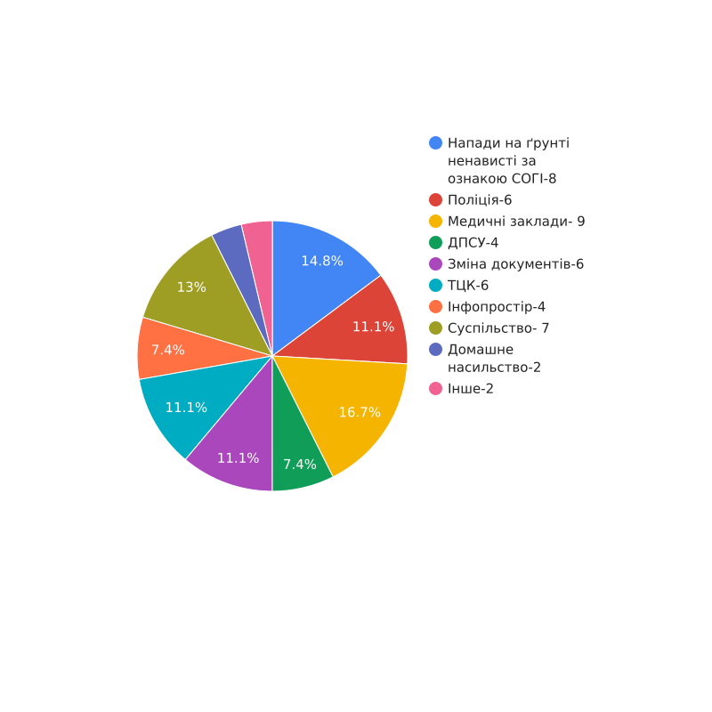
ДЕТАЛЬНИЙ АНАЛІЗ ЗВЕРНЕНЬ
· 8 нападів на ґрунті ненависті, за ознакою Сексуальної орієнтації та гендерної ідентичності (далі-СОГІ) - у Києві, Одесі, Миколаєві, Луцьку.
o В 6 випадках за допомогою рівних параюристів_ок були складені заяви до поліції.
o В 2 випадках потерпілі відмовились від звернення до поліції, бо «не вірять в успіх такого звернення».
Слід відмітити що жодна справа не дійшла до судового провадження і всі 6 справ досі знаходяться в процесі слідчих дій.
В одному з випадків довелося, за допомогою юристів проєкту, звертатися до слідчого судді, спростовуючи відмову у внесенні справи до Єдиного реєстру досудових розслідувань (далі ЄРДР), бо в поліції не побачили підстав до кримінального провадження за фактом нападу на людину з нанесенням тілесних ушкоджень. Суд ухвалив внесення справи до ЄРДР та проведення слідчих дій, які продовжуються з червня 2024 р., обмежившись 2 допитами потерпілої.
· 6 випадків порушення прав трансгендерних людей у відділках поліції (Київ, Миколаїв).
З боку потерпілих заявлено про ухилення від виконання службових обов’язків працівниками поліції а також про випадки дискримінації за ознакою СОГІ та мови ворожнечі у відділках поліції. По факту таких порушень потерпілими складені і надані скарги, але реагування з боку поліції затримується.
У подальшій діяльності на підставі систематизації отриманих кейсів планується оскарження бездіяльності поліції у слідчого судді (що частково вже виконується-див.вище), подання скарг до Прокуратури, адресація та адвокація вирішення проблеми на національному рівні (Нац.поліція, МВС, Офіс генпрокурора. Омбудсмен, комітети ВРУ тощо)
· 9 випадків порушення прав трансгендерних людей у медичних закладах (Київ, Львів, Харків).
Серед випадків зареєстровано відмови у наданні послуг в процесі трансгендерного переходу, що регламентується діючим Протоколом "Гендерна дисфорія" затвердженим Наказом Міністерства охорони здоров’я України 15.09.2016 № 972. Також відмічені, з боку окремих лікарів ,випадки дискримінації за ознакою гендерної ідентичності, трансфобія, безпідставні звинувачення в "ухилянтстві".
Зокрема, зареєстровано 5 відмов психіатрів у встановленні психіатричного діагнозу "Транссексуалізм" для трансгендерних жінок, що є необхідним для проходження подальших процесів трансгендерного переходу.
Це, зі слів потерпілих, пов'язано саме з сучасними умовами воєнного часу і відмова базується на твердженні: "Робите перехід щоб ухилитись від служби". Але завданням психіатра саме й є дослідження пацієнта за зверненням і встановлення відповідності вказаному діагнозу або випадку "симуляції" .
Потерпілим, з боку параюристів, рекомендовано вимагати надання обґрунтованої письмової відмови у наданні послуг керівництвом медзакладу. Частина таких звернень була успішною , але відмови у встановленні психіатричного діагнозу “Транссексуалізм” вирішені таким чином не були У подальшій діяльності на підставі отриманих кейсів планується адресація та адвокація вирішення проблеми на національному рівні (Міністерство охорони здоров’я, Робоча група по бар’єрам Програмного комітету Національної ради з протидії ВІЛ та ТБ. Омбудсмен, комітети ВРУ тощо)
· 4 випадки порушення прав транс*людей з боку службовців Державної прикордонної служби України (далі ДПСУ) – Волинська, Закарпатська, Одеська області.
Типовими випадками є: невизнання виданих Державою документів зі зміненою статтю (з чоловічої на жіночу),перевищення повноважень, дискримінація за ознакою гендерної ідентичності, трансфобія.
Подекуди службовці ДПСУ роблять заяви про “невідповідність документів визначений статі бо не зроблена операція зі зміни статі” і беруть на себе повноваження спростовувати такі документи, що категорично протирічить визначений державою процедурі зміни документів в процесі трансгендерного перехода.
Отримана по випадкам порушень прав з боку службовців ДПСУ інформація систематизується для подальшої адресації та адвокації вирішення проблеми на національному рівні .
· 6 випадків порушень прав на етапі зміни документів в процесі трансгендерного переходу (Київ, Дніпро, Одеса, Донецька обл.).
Серед зареєстрованих випадків- відмови у наданні послуг працівниками РАГС, відмови з боку адміністраторів системи Хелсі у зміні даних відповідно зміненої статі, відмови у зміні документів про освіту. Ситуації успішно вирішені за допомогою параюристів, зі складанням відповідних заяв та скарг.
Адвокаційних дій на національному рівні виявлені ситуації не потребують, діючі правові норми щодо зміни документальної статі трансгендерними людьми в процесі переходу є достатньо досконалими.
Також зареєстровано звернення трансгендерної людини з інвалідністю, з приводу відмови у подальшому нарахуванні пенсії яка була призначена пожиттєво, в зв’язку зі зміною документів на нову стать і вимогою нового проходження МСЕК, що є вкрай важким для людини, відповідно її стану і не є законним. Юристкою проєкту складена заява до Управління праці та соціального захисту населення, кейс знаходиться у стадії вирішення.
· 6 випадків порушень прав транс*людей у ТЦК (Київ та Одеса).
Зареєстровані випадки мови ворожнечі, дискримінації, транс*фобії, порушень під час проходження ВЛК. Ситуації не піддаються вирішенню, зважаючи на сучасну ситуацію. Необхідна подальша адвокація на національному рівні за даним напрямком, організація діалогу між організаціями спільноти (ГО “Когорта” та іншими організаціями) і представниками Міністерства. оборони, звернення до Омбудсмену та комітетів Верховної Ради України, що буде впроваджуватись у наступній грантовій діяльності.

· 4 випадки порушень прав транс*людей у інформаційному просторі - ЗМІ та соціальні мережі.
До цих порушень відносяться: надання неправдивої інформації, розголошення гендерної ідентичності (аутинг) та ВІЛ статусу, мова ворожнечі, дискримінуючі вислови.
Одна з ситуацій вирішена, шляхом прямого звернення до авторки статті в європейському інформаційному ресурсі https://euneighbourseast.eu/ яка містила неправдиву інформацію-інформація видалена. Інші ситуації не вирішені, оскільки мали місце в групах Телеграм, ідентифікувати авторів яких для подальшої інкримінації майже неможливо.
· 7 випадків стигматизованого та дискримінаційного ставлення у суспільстві (Київ, Дніпро, Одеса)
За цими випадками була надана психологічна підтримка та надані рекомендації щодо особистої безпеки.
· 2 випадки домашнього насильства (Харків, Київ)
Надана підтримка психолога, потерпілі відмовились від складання заяви до поліції, в одному випадку “аби не завдати шкоди близьким”, в іншому - з приводу небажання спілкування з поліцією. Слід зазначити що обидва випадки не підпадають під категорію фізичного насильства.
· 2 випадки інших порушень (Київ).
По одному факту крадіжки та шахрайства складена заяви до поліції, ведеться слідство.
В іншому такому випадку потерпіла відмовилась від звернення до поліції, побоюючись переслідування з приводу її зайняття секс роботою.

ГЕОГРАФІЯ ПОРУШЕНЬ:
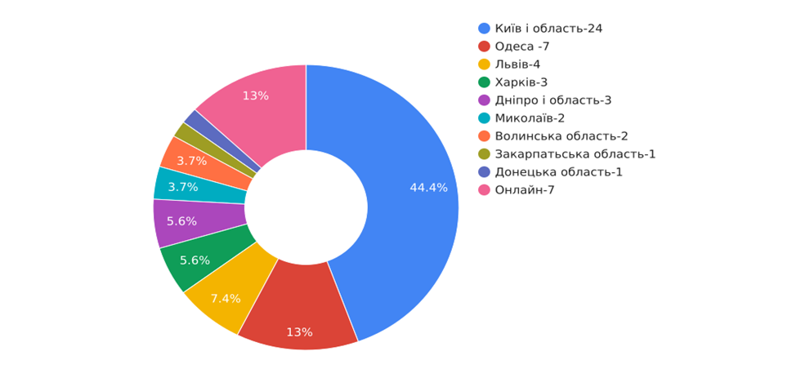
ВНЕСЕННЯ ДО БАЗИ REAct
До бази REAct з цього переліку було внесено 9 типових кейсів порушення прав транс*людей, а саме:
- Відмова у наданні послуг - 2 кейси;
- Аутинг (розголошення гендерної ідентичності) - 1 кейс;
- Стигма та дискримінація з боку працівників ТЦК - 1 кейс;
- Неправдива інформація в ЗМІ - 1 кейс;
- Стигма та дискримінація при перетині кордону - 1 кейс;
- Незаконне затримання людини службовцями Прикордонної служби- 1 кейс;
- Напади на ґрунті ненависті - 2 кейси.
ВИСНОВКИ
Вважаємо проведену діяльність, зокрема- зареєстровані випадки порушень прав важливою підставою для адвокації прав транс*людей, змін законодавства і внесення ознак СОГІ як тих, за якими неприпустимо дискримінувати в публічному просторі та медіа. Сподіваємось що зможемо сформувати загальне наснаження транс*людей до спільної боротьби за власні права.
Власне, за підсумками першого року реалізації проєкту можна вже казати про позитивну динаміку звернень. За параюридичною допомогою звертаються дедалі більше трансгендерних людей, що раніше не співпрацювали з ГО «Когорта», які відкриваються спільноті та хочуть мати приналежність до неї. Ми вважаємо, що це викликано психологічною необхідністю знайти безпечну і толерантну підтримку у захисті прав, потреба в якій значно підвищилася під час військової агресії. Також це пов'язано і з можливістю параюристів_ок надавати все більш професійну правову підтримку, що забезпечується як підтримкою фахівців які працюють в межах проєкту - адвокатка, юристка, психологиня так і постійному підвищенню професійного рівня параюристів_ок в ході навчань, тренінгів, менторських консультацій юристів які постійно проводяться, в межах проєкту та додатково, за підтримки Альянсу громадського здоров’я. Також дуже важливим моментом що позитивно впливає на підвищення звернень, є постійне анонсування діяльності проєкту параюридичної підтримки на сайті ГО “Когорта”, соціальних мережах організації та у незалежних онлайн ресурсах. Бачимо зворотній зв’язок та зростаюче прагнення транс*людей долучатися до параюридичної діяльності та розуміння власних прав.
Необхідні умови для подальшого успішного впровадження діяльності:
· Потрібна подальша всебічна освіта суспільства та фахівців щодо особливостей трансгендерних людей, правил взаємодії, особливостей надання послуг.
· Безумовно, є необхідним подальший поступовий та безперервний аналіз системних проблем/порушень, адресація їх до відповідальних держорганів та адвокація на національному рівні.
· Формування транс*інклюзивного, непатологізуючого середовища, в якому транс*персони мають можливість реалізовувати свій потенціал на рівних та захищених правах з іншими громадянами є однією із незмінних цілей «Когорти» та загалом перегукується із місією програми з розвитку потенціалу спільнот та настроями проактивної частини суспільства.

